日期： ___________________________
系列： 上帝，。。。怎么样？（四月——五月）
第二年，第五十八课

上帝，知道我是否得救。。。怎么样？

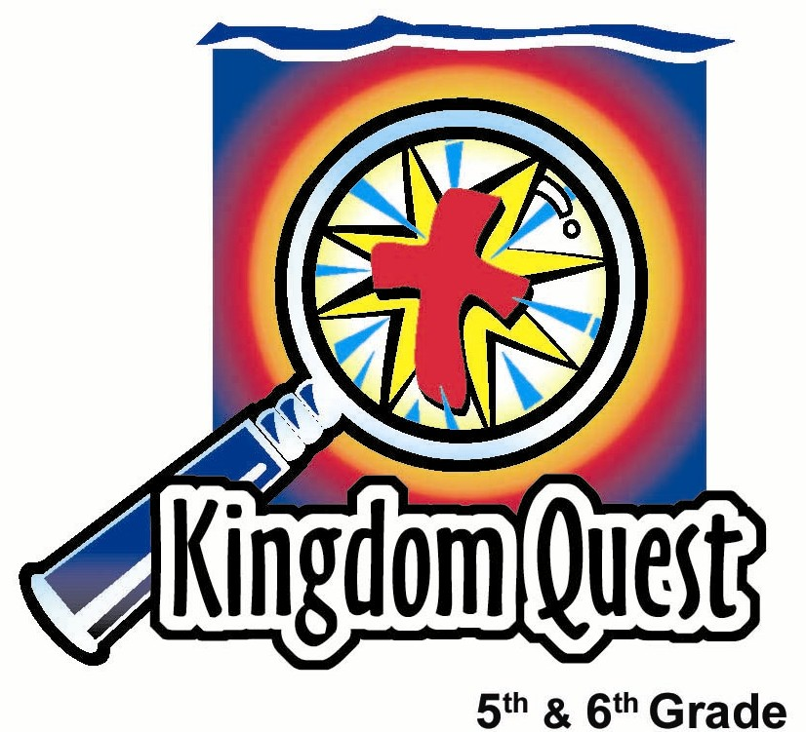
学习重点：*我藉着羔羊，耶稣，的血得救。
＊在整个课堂中重复这句子。

圣经故事：约翰福音 20章31节，以弗所书 2章8－9节

主要经文：罗马书6章23节：“因为罪的工价就是死，但上帝的恩赏，在我们的主耶稣基督里，却是永生。”（新译本）

我们会帮助孩子们理解：
- 得救的定义是从远离上帝的生命中得拯救，和进入进与祂一起的生命。这生命从现在开始直到永远。
- 救恩的肯定不是靠感觉，而是靠耶稣的死和复活的事实。
- 他们必须凭信心接受耶稣的牺牲之礼物。他们需要相信有关耶稣的事实，相信祂是他们的救主，并把他们的生命交给祂掌管。

我们会帮助孩子们感觉：
- 安全和平安，因为他们相信耶稣基督是他们的救主。
- 喜乐在他们救恩的保证。

我们会帮助孩子们实行：
- 如果他们不曾接受耶稣作他们的救主，随着圣灵的带领他们将有机会接受祂。
- 做一张救恩步骤的见证卡片。

课程指南

分站 | 页数 # | 活动心得 | 所需教材
小组  热身   | 3 | 讨论上帝为什么应该让他们进入天堂。 | - 小吃（自由选择）
大组   | 3  7–12  13 | 综览  观众参与戏剧－孩子们与陈成功先生，宝有名小姐，梅行善小姐和班信徒先生见面，他们全部都想进入天堂。  附录（4） | - 盒子  - 钱包或袋子，塞满玩具钱  - 有字母的高中运动外套或啦啦队队长的彩球  - 赞美诗集  - 列出所有梅行善做过的善事  - 十字架（可以是纸十字架）  - 给陈成功和梅行善的脚本卡片（请参阅附录B）  - 附录D，印有桥梁的步骤的说明  - 天堂的大门或是某些代表天堂的东西（自由选择）
小组  应用   | 4 – 5  5 | 孩子们复习桥梁说明和做一张见证卡。  金句学习：“动物园”  从第55－58课将重复帖撒罗尼迦后书3章3节，向孩子们保证上帝的大能会拯救和保护信徒。 | - 附录C，‘桥梁’－每个孩子一张  - 附录A，‘上帝的保证’－每个孩子一份  - 一些椅子

小组热身: 15 分钟
目标: 对准正确的焦点! 建立关系及帮助新来的小朋友感觉到自然。进行一些学习预备活动以帮助你的小组对准课程的焦点。

所需教材：孩子们边讨论边吃小吃（自由选择）

开始讨论：

我想问你们一个问题。让我们假设一个可怕的悲剧发生了。这栋建筑物的屋顶塌下了下来，我们所有人因此被杀了。

如果你今天死了，你是否绝对肯定自己会去到天堂？用几秒钟时间想一想你的答案，然后我要你和我们分享。

等十秒钟，然后讨论。先别让他们解释‘为什么’。

这是我接下来要发问的问题：你正站在上帝面前，祂问了你这问题：“为什么我应该让你进入我的天堂？”

你会告诉祂什么？我希望你们每个人在别人分享之前，想一想你的答案。

几秒钟的静默后，让孩子们解释。

今天，我们将要找出你如何可以肯定自己死后能去到天堂。今天的学习重点是*我藉着羔羊，耶稣，的血得救。

大组：20 – 30 分钟
目标：帮助孩童遵守圣经的教导。用创意的方式呈献圣经的事迹。帮助孩童学习诠释所要传达的信息。

综览：

观众参与戏剧－孩子们与陈成功先生，宝有名小姐，梅行善小姐和班信徒先生见面，他们全部都想进入天堂。

小组应用: 20-25 分钟
目标: 帮助孩子们找出圣经事迹在他们的生命中意义. 使用不同问题激发讨论但是不须被限制。让圣灵引导你。加入你的信仰经历中的个人例子。在你身上基督如何的运行将留给孩子们的生命不能磨灭的印象。

使用你的圣经! 孩子们需要学习如何寻找经文章节，以及经文大声被念出时能够跟着。在课堂结束之前和他们有一段有素质的祷告时间。

所需教材：附录C，‘桥梁’和附录A，‘上帝的保证’－每个孩子一份、一些铅笔

让我们来看看其他一些经文，帮助我们了解救恩的真理。

读提摩太后书3章16节。

我们可以相信圣经所说的吗？为什么？（它是上帝所默示的。）

读约翰福音3章16节。

我们要如何得到救恩的礼物？（相信耶稣，和祂为我们的罪在十字架上付出的重价。）

读以弗所书2章8－9节。

这段经文怎么样说我们如何得救和不得救？（圣灵使我们知道心中的罪，并且凭着信我们接受上帝的免费礼物。我们没有做任何事情来赚取这份礼物。）

派出附录C，以便孩子们可以在大组填上桥梁的说明。

我要我们把在大组谈论的桥梁说明填在自己的桥梁说明纸上。

在空白的地方填写并画上十字架。叫孩子们画上信心的箭头。

我们怎么能肯定救恩呢？*我藉着羔羊，耶稣，的血得救。我们可以肯定这点是因为整本圣经都是关于耶稣为我们做了什么，而且圣经是上帝所默示的。

我们知道我们需要一位救主，就像我们的主要经文，罗马书6章23节说：“因为罪的工价就是死，但上帝的恩赏，在我们的主耶稣基督里，却是永生。”

派出附录A（上帝的保证）给每个学生。念出要点。然后说：

让我们静默几分钟。我要你们每个彻底想想这三个要点，然后在你自己的心中向上帝说话。如果你之前从来没有相信基督，这是一个难得的机会让你知道，你死后肯定会被允许进入天堂的大门。

如果你之前已相信基督，你可以再次祷告作为你和祂之间的承诺。请明白一点，没有人迫使你祷告。倾听上帝透过圣灵对你说话。你是否肯定自己能够去到天堂？如果不肯定，你是否想把你的信放在耶稣里？让我们来祷告。

允许充裕的时间让孩子们祷告。

在这里是否有任何人，你今天早上来的时候不是很确定自己的永生，而现在你已确定了？当你站在上帝的面前被问及为什么你应该被允许进入天堂，你现在的答案会是什么？（因为我相信，我把自己的生命交托给－耶稣我的救主，而祂为我舍了自己的性命。）

重要：要敏感圣灵。那些把自己的信放在祷告上而不是因着基督所完成的工，可能会听从你的建议去祷告，而不是因着圣灵的督促。如果出现这种情况，向主求指引和智慧，或是你教会中的敬虔执事。

金句学习：5分钟
目的：帮助孩子背诵及熟悉经文。使用有创意的方法帮助孩子享受在小组中的金句学习。

所需教材：一些椅子

金句：帖撒罗尼迦后书3章3节：“主是信实的，祂必坚定你们，保护你们脱离那恶者。”

金句呈献：“动物园”
由于这是最后一堂课，我们要有一些乐趣和噪音。叫组员围一个圆圈坐下，椅子的数目要比组员少一张。额外的那个人要站在圈子中间做‘动物园管理员’。选4种动物，每个人都被分配一种动物名称。游戏开始之前，叫出其中一个已被分配的动物名称，让所有被分配这动物名称的孩子们背诵金句。其他三种动物名称也这样照做。

‘动物园管理员’开始背诵金句，然后叫出几个动物名称。任何有这动物名称的人必须交换椅子。同一时间，‘动物园管理员’尝试去坐空出的椅子。那个抢不到椅子的人就成为新的‘动物园管理员’。‘动物园管理员’还可以选择叫出‘动物园’，届时所有的孩子都必须交换椅子。（确保使用稳固的椅子。这游戏会真的很疯狂，可能会导致一些孩子坐在彼此的大腿上。确保在游戏开始之前，强调乐趣和安全，一定要监控游戏。）结束时，要求所有‘动物园里的动物’一起背诵金句。

结束祷告：
感谢上帝的恩典，我们可以凭着相信耶稣在十字架上成就的事得到永生。鼓励孩子们为那些还未信耶稣的人祷告。

安全措施：安全措施的程序是非常重要的，各自教会必须为个别需要警告的阐释和实施程序。这课程里所描述的安全措施、疾病和意外的程序只供参考而已，它们或许不能正确地、适用地、适当地应用在每一个情况中。各自教会都有责任决定在这课程里的安全措施、疾病和意外的程序是否正确地、适用地、适当地应用在个别的特别情况中。这课程中的活动需要有成人的监督，或许会不适合每个孩子和每个情况。各自教会有责任确定所有活动都有成人的适当监督，以及决定一个活动是否适合每个孩子和每个情况。Kids Kount Publishing不为在这课程里所提及的程序实施或是活动的呈献负上任何责任

大组呈献：20-30分钟

观众参与戏剧

这一系列‘上帝，。。。怎么样？’，目的是要帮助孩子们学习问上帝的问题，并从圣经中寻找答案。房间显著的装饰是问号，可以从附录页复制，放在舞台的四周。（请参阅附件。）

大组呈献者是‘回答’先生（夫人或小姐）。可以把问号固定在他/她的衣服上，以帮助他（她）融入角色。这个角色的主要台词是‘这是一个很好的问题’。

台上应该放一个特殊盒子，盒子外面有一些问号。‘回答’先生会打开盒子，发现里面有本圣经，它是用来协助我们意识到我们的问题的真正答案可以在这里找到。

呈献者的呈献不会高度编写脚本，可以在大部分的对话中即兴加入‘这是一个很好的问题’。

道具：天堂的大门或是某些代表天堂的东西（自由选择）

所需教材和自愿者：
- 派给自愿者 #1的盒子装有以下物件：钱包或袋子，塞满玩具钱、陈成功的脚本卡片（请参阅附录）
- 派给自愿者 #2一件有字母的高中运动外套或啦啦队队长的彩球
- 派给自愿者 #3祖母帽子或假发、赞美诗集、列出所有梅行善做过的善事：每周日去教会，18年来从未缺席过主日学，做主日学老师20年，在唱诗班唱歌等等、脚本卡片给梅行善（请参阅附录）
- 大组呈献的副本给代表‘上帝’的人
- 十字架（可以是纸十字架）
- 大型海报板、夹纸板或白板，用来画桥梁说明（请参阅附录）

上帝，知道我是否得救。。。怎么样？

成年男性需要在大组开始前站好位置，他可以站在一个屏风后面，或是拿着麦克风，只听到他的声音而已。这位发言者需要转变自己的声音，使其声音变得雄伟，仿佛上帝的声音来自天堂的门口。将派一份大组呈献的副本给他。

今天，我们一直在谈论上帝为什么应该允许我们进入祂的天堂。身为‘回答’先生（或‘回答’夫人或小姐），我想帮你找到这个非常重要问题的答案。

我需要观众的帮助，我要四个人。

选四个孩子，两个男生和两个女生上前来。

第一个想要进入天堂的人物－陈成功先生
叫第一个男性自愿者走前来。

我想向你介绍一位非常成功和重要的人物。他的名字是陈成功先生。小陈通向一个非常成功的人生。他的生意做的非常好，家庭也维持的非常好，而且他一直是自己所在社区的典范。

当然，如果他在一切是如此成功，他将能成功地进入天堂。

当陈成功要进入天堂时，他手上需要有些东西，那会是什么呢？

伸手进入盒子里，把钱包或钱袋交给他。

陈成功先生，请往这边走。

走去天堂大门所在的地方。这可以是假装，或是用某些东西代表它。

你现在是站在天堂的大门。我不知道上帝是否会为你打开天堂之门让你进入。

男性自愿者以‘上帝的声音’透过屏风或麦克风说话：

为什么我应该让你进入我的天堂？

陈成功先生，你会对祂说些什么？

把脚本卡片交给学生。学生说：

我是成功的。我一直是个好父亲也是个好丈夫。我没有骗过很多人。我真正是一个好好先生。我肯定祢会让我进入祢的天堂。我肯定在祢那里，袮会需要一个像我这样成功的人。

‘上帝’回答：

有一次耶稣讲了一个故事。它是关于一个男人一生都在寻求成功。他建了一个又一个的金融帝国。但是，当他死了，他在上帝的国度并没有财富。相反，他把自己的钱财留在地上，不能进入天堂，并且永远与上帝隔离。（请读路加福音12章16－21节）我很遗憾，你没有早些读路加福音12章16－21节。

我给你的回答关于天堂之门会否被打开是：你在天堂并没有财富。你进入天堂的请求被拒绝了！

第二个想要进入天堂的人物－宝有名
第二个自愿者走前来。这个人是个女性。

宝有名，请上前来。我这盒子里有样非常特别的东西要给你。

拉出彩球或字母运动外套。

当你尝试进入天堂，是什么东西在你手中？你所做的这一切，每个人都认为是很精彩的伟大成就。这些成就包括在足球场上的、啦啦队和同学会女王。你非常受欢迎和漂亮。所以，当然，上帝会允许你进入天堂，因为你是这样一个可爱的人。

那么，上帝，祢怎么说？

上帝说话：

你认识很多人，他们也很喜欢你，这是事实。但是，有一位非常重要的人物你却不认识。这就是我。我儿子耶稣这样说：“除非你认识我，不然你不会认识父。”

人们给你的名气将不会让你进入天堂。你有很多机会去认识我，然而，现在已经太晚了。约翰福音10章14 & 15节说：“我是好牧人，我认识我的羊。。。好像父认识我。。。”我不认识你。因此，你要进入天堂的请求已被拒绝。

第三个想要进入天堂的人物－梅行善
叫第三个自愿者走前来。这个人是个女性。

梅行善，很高兴今天能够在这里见到你。我听说你每个星期日都有去教会。你甚至还去星期三晚上的查经班和星期一晚的唱诗班练习。

这盒子里也有某样非常特别的东西要给你。让我们来看看是什么。是一本赞美诗集。请打开你的赞美诗集。你看见什么？

叫自愿者拉出她曾做过善事的纸，并念出来。

我知道有一件事令你感到非常自豪的，就是你的记录。你花很多在教会，甚至收到几个全勤奖。其中一个奖甚至是在主日学服事了20年。我听说你在教会聚餐做了非常美味的果冻甜点。人们还可以再要求什么呢？

那么，梅，你带了什么来让你能进入天堂？

把脚本卡片交给自愿者。她大声念出：

我随身携带赞美诗集，以防万一我们需要排练诗歌。我甚至有一份清单，列出所有我做过的善事。我还做了更多更多的善事，我做的善事比坏事多。所以，我肯定上帝会让我进入祂的天堂。

上帝，你有什么话要对你梅说？

上帝说话：

你是因着来自我的礼物得救，而不是因着你的工作。你有信心相信我可以救你，还是你只相信你在教会做的所有善事能救你？你是相信靠自己的能力进入天堂。以弗所说2章8－9节告诉我们：“你们得救是靠着恩典，借着信心。这不是出于自己，而是上帝所赐的；这也不是出于行为，免得有人自夸。”
抱歉，禁止入内。

第四个想要进入天堂的人物－班信徒
叫第四个自愿者走前来。

最后一个想要进入天堂的人是班B.。让我们来看看这盒子有些什么东西要给你。噢，盒子是空的。没有什么东西能放在你手中。所以，班B.，你必须空手去到天堂的大门。

在某些方面班B.很独特。你看，班意识到没有任何东西能使他赚取到天堂的一个地方。班B.代表班信徒。他在自己生命结束前，把自己的信仰放在耶稣手里。上帝把祂的免费礼物放在班的手中，而班接受了。那份礼物就是耶稣在十字架上为他做的一切。祂为我们的罪受到惩罚，并赐下赦免给我们。

把一个十字架放在他手中。

班信徒的罪已得赦免，耶稣的生命就住在他里头。让我们叫班站在门口，看看上帝会说些什么。

上帝，你有什么话要对班B.说？他会被允许空手进入祢的天堂吗？

上帝回答，

我非常爱班，我赐下我的独生子给班。现在，因着班相信，他不会灭亡或死，反而班会有永生与我同在天堂里。请进来。

总结：
这短剧想带出什么重点？大多数人可能认为只要他们做善事多过做坏事，他们能够进入天堂。他们相信天堂是一个他们可以赚取或是可以去的地方，因为他们觉得那是他们应得的。

这并不是上帝在圣经中说，有关祂的救恩计划。你可以肯定得救的原因是，当耶稣为你死在十字架上，上帝为你的罪付出了重价。*我藉着羔羊，耶稣，的血得救。圣经说的非常清楚，我们可以信赖它所说的。耶稣是活着，准备要住进你的心，如果你接受祂的免费礼物，让祂在你的生命中作主和救主。

桥梁的说明
当你画桥梁说明时，照着附录D的步骤。

第一步：
画一个深坑，一边写‘上帝’，另一边写‘人’。说：

你在深坑的这一边，而上帝在另一边。为什么会有分隔呢？圣经告诉我们“因为人人都犯了罪，亏缺了上帝的荣耀。”（罗马书3章23节）

第二步：
许多人尝试以自己的方式赚取进入天堂的门，比如透过做善事、名誉、名气，甚至金钱。但是，所有这些东西都不符合，它们不能帮助我们跨过深坑。

第三步：
罗马书6章23节说：“因为罪的工价就是死。。。”什么是工价？就是某些你赚取的东西。因为罪和悖逆上帝，你所赚取的是死亡。不只是肉体的死亡，而是永恒的死亡。你会永远和上帝分开！

写下‘工价’，‘罪’，‘死’。

第四步：
继续之前的经文，上帝说：“。。。但上帝的恩赏，在我们的主基督耶稣里，却是永生。”

写下‘恩赏’，‘上帝’，‘永生’。

你看见这些东西是怎样对立的吗？工价的相反是恩赏。我们没有做任何事情以赚取或配得一份礼物。

罪的相反是上帝。上帝是完全的。最后，死的相反是永生。上帝要给我们每一个人永生，因为祂是这么爱我们。

我们怎样才能与上帝有永生？

第五步：
在中间画一个十字架。

我在深坑中间画一个十字架。这使上帝和我们之间架起了一座桥梁。上帝如何赐给我们永生的礼物？我们只有藉着主耶稣基督才能得到。耶稣为我们把自己的性命舍在十字架上，之后复活来证明祂的礼物是有效的，并邀请我们让祂作我们的主。（马太福音11章17－28节）

我们要如何从这边去到另一边？

第六步：
从人那边画个箭头去到上帝那里。

这是要凭着信。我们需要相信耶稣是我们的救主。为此，我们在自己的心中和脑海这样说：“亲爱的耶稣，我相信祢是我的救主。请赦免我的罪，请住进我的生命里。”

今天在我们的小组中，你将有机会肯定知道自己是否被允许进入天堂，如果你今天死了。这与跨过信心的桥梁和相信耶稣基督为你做的一切有关。

让我们作结束祷告。

亲爱的天父，我们祷告祢的圣经住在我们的生命里头，带领我们完完全全和充分的相信祢，和你已经为我们提供了与袮同在的方式。感谢祢耶稣这份奇妙的礼物。奉主耶稣的名祷告。阿们。

教材清单

第五十八课

小组热身
- 小吃（自由选择）

大组
- 盒子
- 钱包或袋子，塞满玩具钱
- 有字母的高中运动外套或啦啦队队长的彩球
- 赞美诗集
- 列出所有梅行善做过的善事
- 十字架（可以是纸十字架）
- 给陈成功和梅行善的脚本卡片（请参阅附录B）
- 附录D，印有桥梁的步骤的说明
- 天堂的大门或是某些代表天堂的东西（自由选择）

小组应用
- 附录C，‘桥梁’－每个孩子一张
- 附录A，‘上帝的保证’－每个孩子一份

学习金句
- 一些椅子

附录A－上帝的保证

上帝保证
的
永生

_____________________________
接受

*我承认我是个罪人，我应得永恒的死亡。罗马书3章23节

*我相信耶稣是上帝的儿子，在十字架上为我舍了自己的性命，之后复活，永远活着。约翰福音3章16节和36节

*我接受耶稣作我的救主，把我的生命交给祂。马可福音12章30节

附录B－自愿者的脚本

陈成功：

我是成功的。我一直是个好父亲也是个好丈夫。我没有骗过很多人。我真正是一个好好先生。我肯定祢会让我进入祢的天堂。我肯定在祢那里，袮会需要一个像我这样成功的人。

梅行善：

我随身携带赞美诗集，以防万一我们需要排练诗歌。我甚至有一份清单，列出所有我做过的善事。我还做了更多更多的善事，我做的善事比坏事多。所以，我肯定上帝会让我进入祂的天堂。

附录C－学生副本－‘桥梁’
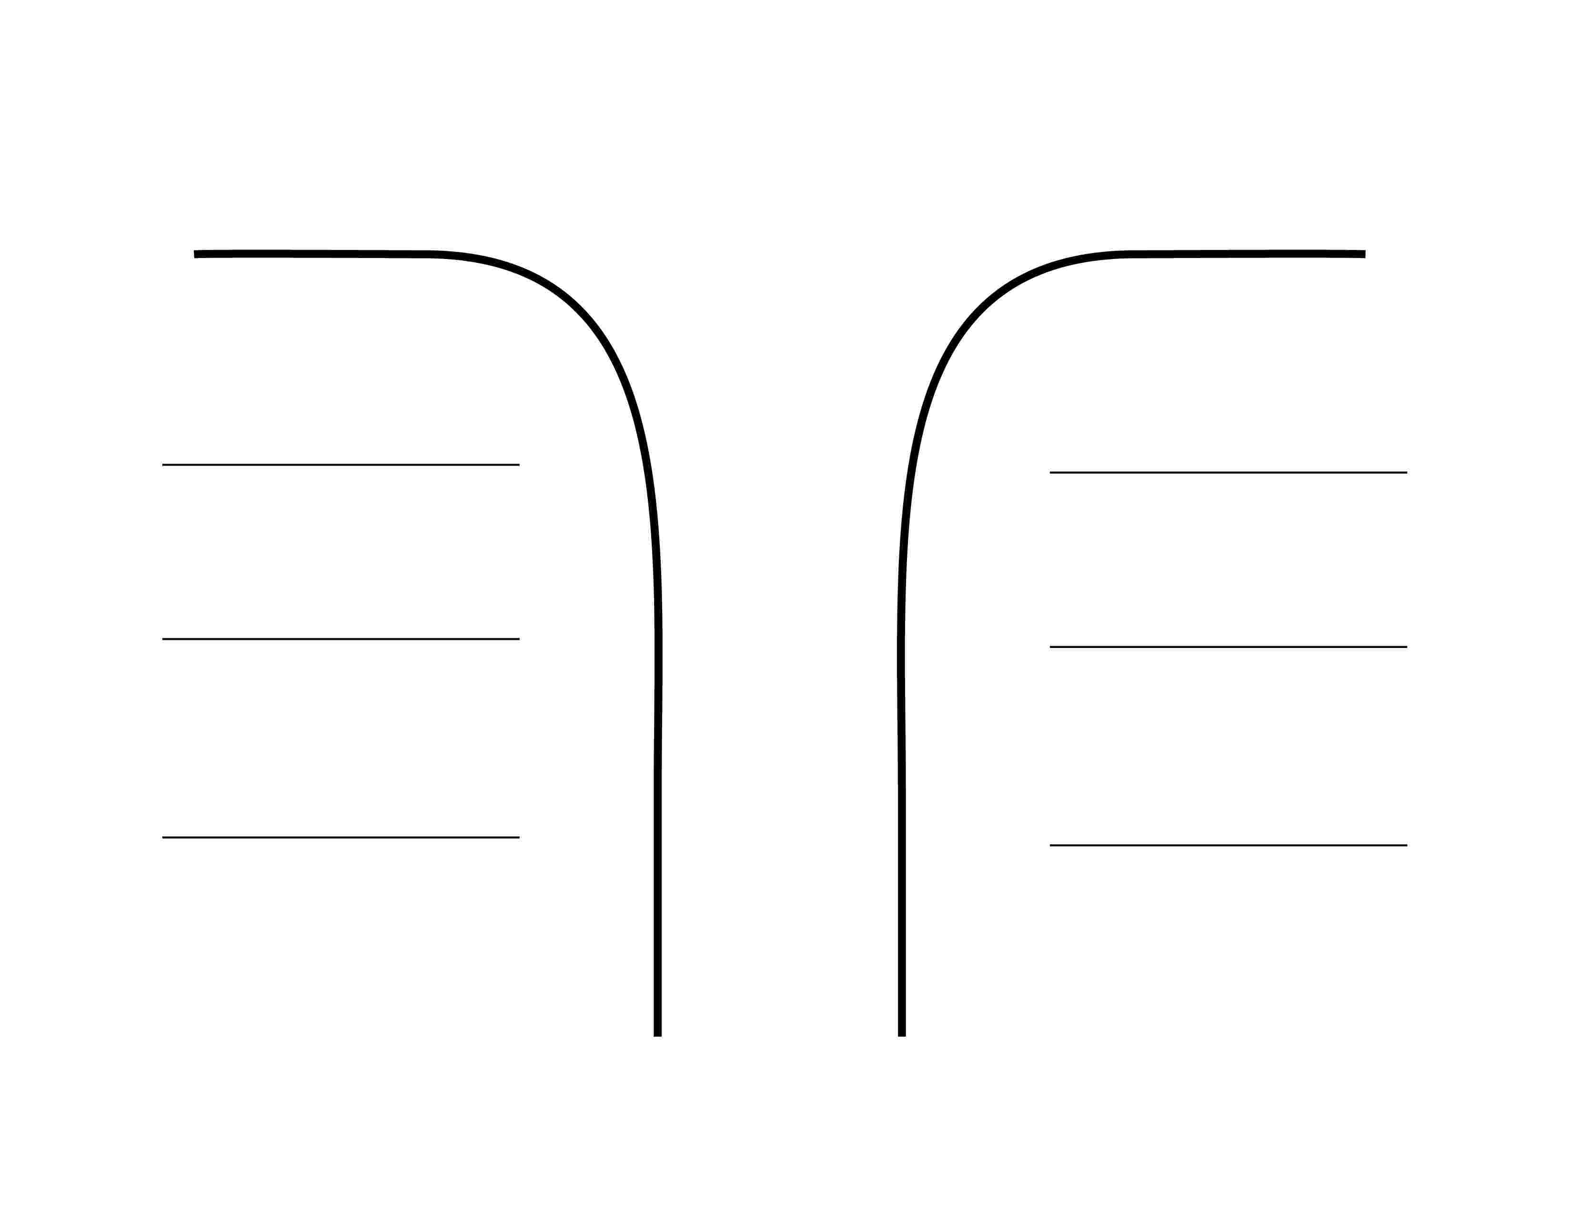

附录D－呈献者副本－‘桥梁的步骤’说明
